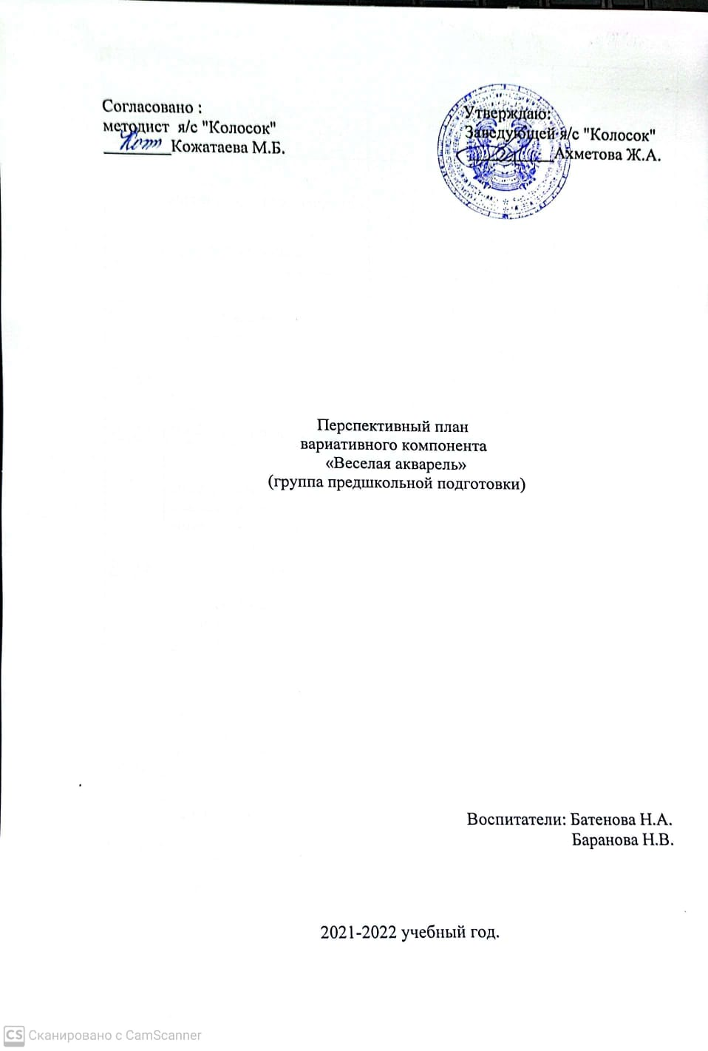

№ | Тема | Нетрадиционные техники | Цель | Дата
1 | Рисование «Осеннее дерево» | Кляксография | Закреплять умение пользоваться знакомыми видами техники, для создания изображения; развивать световосприятие, чувство композиции, воображение и мышление. | 02.09
2 | «Осень на опушке краски разводила» | Печать листьев | Воспитывать интерес к осенним явлениям природы, эмоциональную отзывчивость на красоту осени.  Развивать у детей видение художественного образа и замысла через природные формы. | 09.09
3 | «Осенние мотивы» | Раздувание краски | познакомить детей с новым способом изображения – раздуванием краски, показать его выразительные возможности;  совершенствовать умение передавать в рисунке образы объектов. | 16.09
4 | «Пейзаж у озера» | Монотипия | Закрепить знания детей о пейзаже как жанре изобразительного искусства.  Познакомить с нетрадиционной техникой пейзажа – монотипия, показать её изобразительные особенности, закрепить понятия о симметрии. | 30.09
5 | «Ветка рябины» | Рисование пальчиками | Учить анализировать натуру, выделять её признаки и особенности.  Закрепить прием вливания одного цвета в другой. | 07.10
6 | Рисование  «Страна Кляксография» | Кляксография с трубочкой, рисование пальчиками | Познакомить детей с новым приемом рисования – кляксография трубочкой. Развивать воображение. | 14.10
7 | Ежики | Рисование методом тычка | помочь детям освоить новый способ изображения – тычок жёсткой полусухой кистью, позволяющий наиболее ярко передать изображаемый объект, характерную фактурность его внешнего вида (объём, пушистость). | 21.10
8 | Солнышко | Ладонная живопись | Продолжать знакомить с рисованием ладошкой. Закрепить умения детей работать в коллективе. Закреплять понятие о “тёплых” цветах. Будить воображение, развивать фантазию. | 04.11
9 | Паровозик | ватные палочки | Закрепить знания детей о геометрических фигурах (круг, прямоугольник, четырехугольник, квадрат, о цвете (основные и оттенки) .  Упражнять детей в составлении изображения из геометрических фигур.  Продолжать учить детей рисовать нетрадиционным способом: при помощи ватных палочек. | 28.10
10 | Рисование «Дерево» | Монотипия предметная | Использование в рисовании разных материалов и способов создания изображения. | 11.11
11 | Веселая зебра | тампонирование | Способствовать повышению общего эмоционального фона и улучшению психологического климата в группе ;формировать предметные представления у детей по теме «Животные»развивать зрительное восприятие, развивать мелкую моторику. | 18.11
12 | Рисование «Деревья в снегу» | Рисование пальчиками | Формировать умение ритмично наносить мазки пальчиками, изображать предметы округлой формы. Совершенствовать умение аккуратно пользоваться гуашью. | 25.11
13 | Рисование «Веселые мыльные пузыри» | рисование мыльными пузырями | Познакомить детей с техникой рисования мыльными пузырями; закрепить умения дорисовывать детали объектов, полученных в виде спонтанного изображения, для придания им законченности и сходства с реальными образами; развивать воображение, фантазию, творческие способности | 02.12
14 | Ночной город | Свеча и акварель | Учить детей рисовать свечой, копировать изображение путём сгибания  пополам - отражение;  Учить использовать в работе все оттенки синего цвета для передачи ночного  неба;  Продолжать учить детей рисовать дома различных размеров, передавать  связь между объектами, изображать предметы ближнего и дальнего плана; | 09.12
15 | Рисование по замыслу | Различные | Вызвать интерес к различным изобразительным материалам и желание действовать с ними. Побуждать детей изображать доступными им средствами выразительности то, что для них интересно или эмоционально значимо. | 23.12
16 | Словно пушинки, белые снежинки. | рисование свечой | Формировать у детей умения и навыки, необходимые для создания творческих работ; Развивать желание экспериментировать, проявляя удивление, сомнение, радость от узнавания нового. | 30.12
17 | Елка | Пластилинография | .Расширять знаний детей об истории новогоднего праздника.  Развивать образное мышление, умение создавать знакомый образ, с опорой на жизненный опыт детей (новогодний праздник, художественное слово, иллюстрации).  Закреплять умение использовать в работе нетрадиционную технику рисования – пластилинографию. | 06.01
18 | Рисование  «Елочные игрушки» | Кляксография с трубочкой, рисование пальчиками | Закрепить умение изображать елочные игрушки. | 13.01
19 | Рисование  «Зимняя ночь» | Набрызг, кляксография | Познакомить детей с новой техникой рисования «Набрызг», продолжать изучать технику рисования «Кляксография».  Вызвать эмоциональный отклик на произведения художников и поэтов. | 20.01
20 | Рисование  по замыслу | Различные | Вызвать интерес к различным изобразительным материалам и желание действовать с ними. Побуждать детей изображать доступными им средствами выразительности то, что для них интересно или эмоционально значимо. | 10.02
21 | Птицы на кормушке | пластилинография. | Продолжать знакомство с нетрадиционными техниками рисования — рисование пластилином (пластилинография). | 03.02
22 | Друзья белочки | «оттиск сжатой бумаги». | Продолжать формировать у детей изобразительные навыки и умения в рисовании, используя нетрадиционную технику «оттиск сжатой бумаги».  Развивать у детей мелкую моторику рук и пальцев.Учить, правильно называть цвет. | 17.02
23 | Рисование  «Солдат на посту» | Печать с поролоном по трафарету, «знакомая форма – новый образ». | Учить детей создавать в рисунке образ воина, используя нетрадиционные техники изображения, передавать характерные особенности костюма, поз: человека, его оружия. Закреплять умение располагать изображение на листе бумаги, рисовать крупно; использовать навыки рисования и закрашивания изображения в технике печатания.
24 | Рисование «Я слепил снеговика» | Обрывание и скатывание бумаги | Познакомить с новым способом изображения снеговика при помощи обрывания и скатывания бумаги. Обогащать речь эстетическими терминами. | 27.01
25 | «Удивительная ладонь» | Ладонная живопись | развитие воображения, образного мышления, изобразительных навыков, художественного вкуса. | 24.02
26 | Рисунок для мамы: «Подарим маме вазу» | Печать поролоном с трафаретом | Расширить и закрепить знания детей о данной изобразительной технике. Развивать чувство формы, цвета, композиции. Побуждать детей вносить в работу дополнения: рамку, украшения на вазе и проч. Воспитывать аккуратность, эстетический вкус. | 03.03
27 | «На дне морском» | Печать от руки | Закреплять умение детей придумывать новые образы и воплощать их в рисовании по представлению. Познакомить с нетрадиционной техникой изображения «печать от руки. | 21.04
28 | Рисование  «В глубинах космоса» | Работа с трафаретами | Закрепить умения и навыки работы с трафаретами, красками, кистями; развивать художественно-творческие способности детей;  абстрактное мышление, чувство композиции. | 31.03
29 | Рисование  «Ракета» | Пластилинография | Развивать мелкую моторику пальцев рук при размазывании пластилина по поверхности деталей. Побуждать дополнять свою работу звёздами, планетами, кометами и т. д. по выбору детей. Воспитывать у детей проявление индивидуальности. | 07.04
30 | « Весенние цветы для мамы» | тампоны из поролона, трафареты | Обобщить и расширить знания детей о нетрадиционной техники рисования.  Познакомить детей с первыми весенними растениями.  Закреплять умение пользоваться знакомыми техниками для создания однотипных изображений. | 10.03
31 | Рисование  «Праздничный салют» | Способ тычка (набивка жёсткой полусухой кистью) | Продолжать знакомить со способом рисования тычком жёсткой полусухой кистью; развивать эстетическое восприятие, расширять знания об окружающей действительности. | 05.05
32 | “Разноцветные бабочки” | Трафареты + акварельные краски | Формировать умение самостоятельно выбирать цветовую гамму красок. Развивать цветовое восприятие, совершенствовать мелкую моторику пальцев рук и кистей. Вызвать положительный отклик на результаты своего творчества. | 17.03
33 | «Анютины глазки» | рисование воздушными шариками | Развивать воображение, мышление, память. Вызвать у детей творческий интерес, эмоциональную отзывчивость, желание творить. Закреплять и обогащать знания о времени года –весне, развивать фантазию и творчество. | 28.04
34 | Верблюд в пустыне | рисованию в технике ниткопись | Учить детей отражать в рисунке представления о пустыне и её обитателях; уточнить представление о внешнем виде верблюда; вызвать интерес к рисованию пустыни в технике ниткопись. | 24.03
35 | Рисование  «Зимний пейзаж» | Различные | Совершенствовать умения и навыки в свободном экспериментировании с материалами, необходимыми для работы в нетрадиционных изобразительных техниках. Закрепить умение выбирать самостоятельно технику и тему.
36 | Рисование  по замыслу | Различные | Вызвать интерес к различным изобразительным материалам и желание действовать с ними. Побуждать детей изображать доступными им средствами выразительности то, что для них интересно или эмоционально значимо. | 23.09

